**浙金•汇业441号融创重庆项目股权投资集合资金信托计划**

**监管周报**

**项目名称：浙金•汇业441号融创重庆项目股权投资集合资金信托计划**

**委托方：浙商金汇信托股份有限公司**

**受托方：北京康信君安资产管理有限公司**

**监管人员：杨鑫**

**日期：****2020年10月26日---2020年11月01日**

**目录**

1重大事项 3

2项目五证办理及施工进度情况 3

2.1项目五证办理情况说明 3

2.2项目施工进度情况 4

3印鉴使用情况 5

4合同签订情况 8

5项目销售情况 10

6资金情况 10

6.1资金流出情况 10

6.2资金流入情况 11

6.3各账户余额 13

7 附件 13

各账户余额截图 13

为了方便阅读之目的，本报告中将部分名称简写为：

·项目公司：重庆璟富房地产开发有限公司

·浙金信托：浙商金汇信托股份有限公司

·康信资管：北京康信君安资产管理有限公司

# 1重大事项

浙金信托于2020年10月29日发放增资款13372.8万元至融创慕申，融创慕申收到这笔款后，全额向融创昂麒增资，融创昂麒收到增资款后全额向项目公司重庆璟富增资。

项目公司于2020年10月29日正式开始对融创隐溪晓院项目开始预售。

# 2项目五证办理及施工进度情况

## 2.1项目五证办理情况说明

截至2020年11月01日，该项目具体证照办理进度情况如下：

**办理进度情况表**

| **序号** | **证件名称** | **取证日期** | **证载面积** | **备注** |
| --- | --- | --- | --- | --- |
| **1** | 不动产权证书 | 2020年08月12日 | 34640.00㎡ | S38-4/03 |
| 不动产权证书 | 2020年10月23日 | 36674.00㎡ | S38-5/03 |
| 不动产权证书 | 2020年08月04日 | 25176.00㎡ | S38-6/03 |
| **2** | 建设用地规划许可证 | 2020年10月15日 | 96490.00㎡ | S38-4  S38-5  S38-6 |
| **3** | 建设工程规划许可证 | 2020年10月12日 | 57223.12㎡ | S38-4 |
| **4** | 施工许可证 | 2020年10月22日 |  | 渝北区两路组团S分区S38-4地块1-5#楼、S1、S2#楼及车库 |
| 2020年10月23日 |  | 渝北区两路组团S分区S38-4地块6#楼、M1#楼 |
| **5** | 预售许可证 | 2020年10月28日 |  | 渝北区两路组团S分区S3804地块 |
| **6** | 投资项目备案证 | 2020年8月03日 |  | S38-4/03  S38-5/03  S38-6/03 |

## 2.2项目施工进度情况

截至2020年11月01日施工情况如下：

| **工程名称** | **工程名称** | **本期进度** |
| --- | --- | --- |
| **S38-4** | 1号楼（8F-1F） | 桩基完成80% |
| 2号楼（8F-2F） | 桩基完成50% |
| 3号楼（8F-2F） | 桩基完成10% |
| 4号楼（8F-1F） | 桩基完成100% |
| 5号楼（8F-1F） | 基础完成100%，负一层完成60% |
| 6号楼（8F-1F） | 基础完成100%，负一层主体完成100%，一单元一层完成60%，二单元二层完成25% |
| **S38-5** |  | 暂无进度 |
| **S38-6** |  | 正在施工土石方工程 |

标的项目现场照片拍摄于11月01日(注：1、5、6号楼因预售原因暂停施工，2、3、4号楼因地形条件复杂和连续降雨原因，暂停施工）。

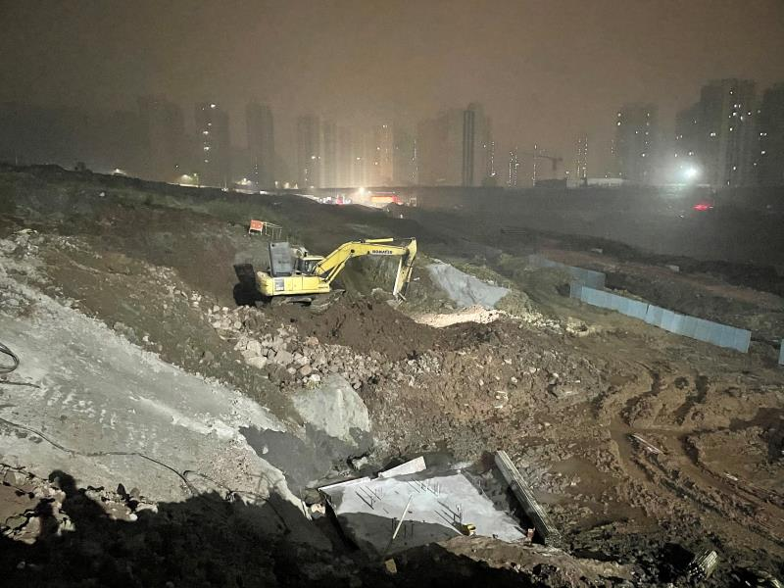

**2#、3#、4#楼土石方工程**

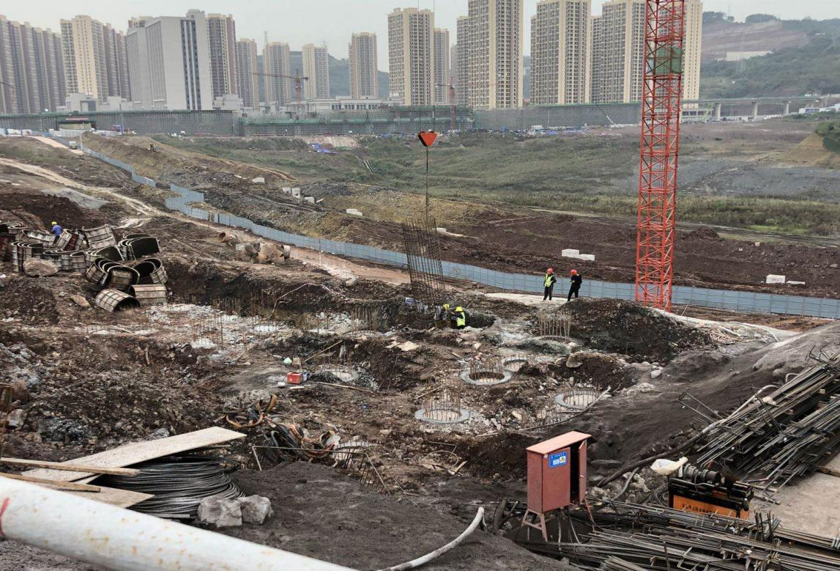

**2#、3#、4#楼接桩**

# 3印鉴使用情况

对于印章的使用，项目公司人员按照监管协议规定，履行印章使用流程，填写印章使用登记表，康信监管人员了解用印事由，重大事项通过邮件等方式向浙金信托有关人员提交用印申请，待浙金信托有关人员批复后方给予用印。使用情况详见下表：

**印章使用情况表**

| **日期** | **事由** | **材料** | **印鉴名称** | **申请人** | **部门** |
| --- | --- | --- | --- | --- | --- |
| 2020/10/26 | 中央公园项目兴业银行开发贷申报资料用印 | 1. 重庆璟富房地产开发有限公司章程-202008（1份）   璟富公司设立扫描件（4）（1份）  璟富营业执照正本扫描件（1份）  璟富中央公园投资备案证（1份）  开发资质（1份）  中央公园S38-4号地块国土证（1份）  中央公园S38-6号地块国土证（1份） | 公章 | 王梦圆 | 财务部 |
| 2020/10/27 | 关于中央公园地块-瀚华担保农民工保证金业务事项 | 陶坤宏身份证复印件（2份）  4553-重庆璟富房地产开发有限公司-报表-202009（1份）  4553-科目余额表（1份）  S38-4规划许可证（1份）  土地款回单1.8亿（1份）  土地款回单2.6688亿（1份）  土地款回单4.8062亿（1份）  土地款回单5.675亿（1份）  建设工程施工合同1-5#楼（1份）  建设工程施工合同6#楼，M1#楼（1份）  节奏成本（1份）  璟富营业执照正本复印件（1份）  璟富公司设立扫描件（1份）  璟富中央公园投资备案证（1份）  璟富中央公园土地合同（1份）  璟富中央公园土地合同变更协议（1份）  璟富中央公园营业执照（1份）  璟富中央公园用地批文（1份）  开发资质（1份）  开户许可证（1份）  两路S38出让合同（1份）  陶坤宏简历（1份）  土地款票据5.675亿（1份）  土地票据1.8亿发票（1份）  土地票据2.6688亿（1份）  土地票据4.8062亿（1份）  营业执照副本（1份）  中央公园S38-4、S38-6号地块用地证（1份）  中央公园S38-4号地块国土证（1份）  中央公园S38-6号地块国土证（1份）  中央公园S38地块可研（1份） | 公章 | 罗逍玉衡 | 财务部 |
| 2020/10/28 | 重庆置地隐溪晓院项目2020年9月渠道电话卡费用 | 9月对账单（隐溪晓院）（5份）  璟富营业执照正本复印件（5份）  虚拟运营商企业通信办理合同（9月隐溪晓院）（5份）  供方廉洁协议（5份） | 公章 | 骆俊熹 | 渠道组 |
| 2020/10/28 | 璟富公司隐溪晓院项目明码标价 | 营业执照复印件（2份）  预售许可证复印件（6份）  预售方案复印件（6份）  基础信息公示牌（6份）  商品房销售明码标价申请表（6份）  住房预（销）售明码标价牌（表）（36份）  代收费项目公示表（2份） | 公章 | 曹燕 | 销售组 |
| 2020/10/28 | 璟富公司隐溪晓院项目格式合同备案 | 商品房买卖合同及附件（4份）  营业执照复印件（9份）  法人身份证复印件（陶坤宏）（9份）  代理人身份证复印件（曹燕）（9份）  授权委托书（2份）  预售许可证复印件（5份）  格式合同备案申请表（2份） | 公章  行政法人章 | 曹燕 | 销售组 |
| 2020/10/28 | 璟富公司隐溪晓院项目开盘备案 | 商品房销售现场公示检查牌（5份）  预售许可证复印件（3份）  认购协议及VIP卡复印件（3份）  工商备案的格式合同复印件（3份）  开盘方案（2份）  不动产权复印件（3份）  预售项目建档通知书复印件（3份）  前期物业合同备案证明复印件（3份）  销售价格表（6份）  现场公示照片（10份）  预收方案复印件（3份） | 公章 | 曹燕 | 销售组 |
| 2020/10/28 | 中央公园项目在招行开预售子账户 | 预售许可证复印件（1份） | 公章 | 唐国栋 | 财务部 |
| 2020/10/29 | 房地产开发项目配套设施承诺书 | 房地产开发项目配套设施承诺书（3份） | 公章 | 翟亚乐 | 开发部 |
| 2020/10/29 | 创设工抵协议 | 创设产值审批单(2份）  无预售工抵审批单(9份）  创设营业执照复印件(9份）  创设认购协议2-1-2-4(9份）  附件1-《供方廉洁协议（常规类）》（工抵创设）-甲乙（9份）  附件2-《供方廉洁协议（常规类）》（工抵创设）-甲丙（9份）  20201019重庆置地隐溪晓院项目璟富与重庆创设建筑工程有限公司抵房协议文本审批（2份）  创设工抵房协议书（9份） | 公章 | 罗霄 | 策划组 |
| 2020/10/29 | 建邦工抵协议 | 附件1-《供方廉洁协议（常规类）》-甲乙（9份）  附件2-《供方廉洁协议（常规类）》-甲丙（9份）  附件3-《供方廉洁协议（常规类）》-甲丁（9份）  附件4-《供方廉洁协议（常规类）》-甲戊（9份）  认购协议A6-2-4-4（9份）  认购协议补充协议A6-2-4-4（9份）  3Q-GC-004结算单、结算审批表（2份）  3Q-GC-005结算单、结算审批表（2份）  建邦营业执照复印件（2份）  无预售工抵审批单（9份）  建邦工抵协议（9份） | 公章 | 罗霄 | 策划组 |
| 2020/10/30 | 重庆置地隐溪晓院项目与业如小额贷款合作协议 | 20200916重庆置地隐溪晓院项目与业如合作协议（1份）  附件1-《供方廉洁协议（常规类）》（业如小贷）（1份）  20200225合作协议之补充协议（1份） | 公章 | 胡江鄂 | 销售组 |
| 2020/10/30 | 璟富项目道路开口申请 | 工资专户开设信息备案表（渝北区两路组团S分区S38-4地块1-5#楼、S1、S2#楼及车库）（2份）  工资专户开设信息备案表（渝北区两路组团S分区S38-4地块6#楼、M1#楼）（2份）  道路开设机动车出入口交通安全管理责任承诺书（2份）  重庆市公安局渝北分局交巡警支队道路开设机动车出入口申请表（1份）  临时用地使用承诺书（1份） | 公章 | 燕登 | 工程部 |

**印章证照外出使用情况表**

| **外出日期** | **事由** | **印鉴证照名称** | **外出机构** | **经办人** | **部门** |
| --- | --- | --- | --- | --- | --- |
| 2020/10/28 | 办理项目公司隐溪晓院项目S38-4地块预售许可证 | 璟富营业执照（副本）  资质证书（副本）  S38-4地块国土证  S38-4地块工程规划许可证、附件、附图、经济指标书  土地出让合同（正本）  土地出让合同变更协议 | 重庆市住房和城乡建设委员会 | 燕登 | 开发部 |

# 4合同签订情况

2020年10月26日至2020年11月01日期间，项目公司共签订合同12份。

**合同签订情况表**

| **序号** | **对方单位** | **合同文件名称** | **合同内容** | **合同金额**  **（元）** |
| --- | --- | --- | --- | --- |
| 1 | 重庆米米在线网络技术有限公司 | 重庆置地隐溪晓院项目2020年9月渠道电话卡费用 | 璟富与客户通话时对方单位为璟富提供虚拟运营商企业通信服务 | 14,280.00 |
| 2 | 重庆创设建筑工程有限公司  重庆金河天街置地有限公司 | 抵房协议书 | 创设委托金河，将金河应向创设支付的工程款，直接向璟富支付用于抵销987049.78元创设向璟富应支付的预定商品房的房款。 | 987,049.78 |
| 3 | 重庆葛洲坝融创深达置业有限公司  重庆融创置地有限公司  重庆建邦装饰设计工程有限公司  王卫东 | 商品房抵房合同 | 葛洲坝置地应向建邦支付的771916.04元与融创置地应向建邦支付的327136.99元两笔工程款，合计1099053.03元，与王卫东应向璟富支付的1099053.03元房屋总价款互相抵消。 | 1,099,053.03 |
| 4 | 重庆业如小额贷款有限公司 | 重庆置地隐溪晓院项目与业如合作协议 | 业如为璟富购房客户提供小额贷款服务，解决短期资金苦难且有强烈购房意愿客户的资金问题 |  |
| 5 | 重庆讯飞广告有限公司 | 融创隐溪晓院周末暖场活动活动执行合同 | 讯飞负责周末暖场活动活动期间活动的策划及布置等 | 17,545.12 |
| 6 | 重庆讯飞广告有限公司 | 融创隐溪晓院活动活动执行合同 | 讯飞负责活动期间活动的策划及布置等 | 32,643.12 |
| 7 | 重庆讯飞广告有限公司 | 融创隐溪晓院国庆亲子趣味课堂活动执行活动 | 讯飞负责璟富国庆间亲子趣味课堂活动的策划及布置 | 29,015.38 |
| 8 | 成都意点源数字科技有限公司 | 【隐溪晓院】效果图设计制合同 | 意点源负责为璟富制作璟富隐溪晓院鸟瞰效果图 | 15,900.00 |
| 9 | 重庆同界企业管理顾问有限公司 | 咨询服务合同 | 同界负责为璟富在隐溪晓院项目提供法事服务及风水咨询 | 130,000.00 |
| 10 | 成都意点源数字科技有限公司 | 宣传片设计合同 | 意点源负责为璟富提供用于销售的宣传片设计服务 | 114,480.00 |
| 11 | 重庆融创嘉晟文化旅游发展有限公司 | 【重庆地产融创隐溪晓院项目】【海世界、雪世界、渝乐小镇】乐园大客户合作协议书 | 为在隐溪晓院项目购房客户提供游乐场购票优惠活动 | 27,500.00 |
| 12 | 重庆瀚洋广告文化传播有限公司 | 中央公园项目活动执行合同 | 瀚洋为隐溪晓院中央公园项目临时展厅活动提供现场策划及布置 | 38,000.00 |

# 5项目销售情况

自2020年10月26日起，截至2020年11月01日，项目销售情况汇总如下：

签订认购协议39份，预测销售面积3092.47㎡；

已网签备案合同10份，预测销售面积904.6㎡

已收到销售资金3,192,238.97元。

# 6资金情况

自2020年10月26日起，截至2020年11月01日，本期监管范围内资金流出总额共计272,497,261.03元，本期监管范围内资金流入总额共计404,581,238.97元。截至2020年11月01日各监管账户资金余额总额为137,835,924.09元。

## 6.1资金流出情况

本期2020年10月26日至2020年11月01日监管范围内资金流出共计272,497,261.03元。

**本期监管范围资金流出明细表**

| **支付日期** | **资金用途** | **金额（元）** | **收款方** | **用款类型** | **流出账户** |
| --- | --- | --- | --- | --- | --- |
| 2020/10/27 | 报销款 | 4,000.00 | 中国电信股份有限公司渝北分公司 | 财务费用 | 璟富招商银行基本户  123912255510901 |
| 2020/10/27 | 委托支付工程工资 | 48,817.23 | 重庆联黔服务外包有限公司 | 工资薪酬 | 璟富招商银行基本户  123912255510901 |
| 2020/10/27 | 报销款 | 55,977.92 | 重庆联黔服务外包有限公司 | 财务费用 | 璟富招商银行基本户  123912255510901 |
| 2020/10/27 | 报销款 | 40,699.95 | 戴尔（中国）有限公司 | 财务费用 | 璟富招商银行基本户  123912255510901 |
| 2020/10/27 | 费用报销 | 2,000.0 | 重庆金财互联锦都财税服务有限公司 | 财务费用 | 璟富招商银行基本户  123912255510901 |
| 2020/10/27 | 报销款 | 3,200.00 | 重庆领创汇润酒店管理有限公司融创文堇酒店 | 财务费用 | 璟富招商银行基本户  123912255510901 |
| 2020/10/27 | 报销款 | 9,599.50 | 重庆优迅汽车经纪有限公司 | 财务费用 | 璟富招商银行基本户  123912255510901 |
| 2020/10/27 | 支付信托保障基金 | 4,766,000.00 | 浙商金汇信托股份有限公司保障基金专用账户 | 应付账款 | 璟富招商银行基本户  123912255510901 |
| 2020/10/27 | 费用报销 | 78,705.43 | 重庆融创物业管理有限公司 | 财务费用 | 璟富招商银行基本户  123912255510901 |
| 2020/10/31 | 璟富员工公积金 | 7,260.00 | 重庆市住房公积金管理中心 | 员工薪酬 | 璟富招商银行基本户  123912255510901 |
| 2020/10/29 | 增资款 | 133,728,000.00 | 重庆璟富房地产开发有限公司 | 投资款 | 幕申招商银行基本户  123912439510401 |
| 2020/10/30 | 往来款 | 25,000.00 | 重庆融创昂麒房地产经纪有限公司 | 往来款 | 幕申招商银行基本户  123912439510401 |
| 2020/10/29 | 增资款 | 133,728,000.00 | 重庆融创昂麒房地产经纪有限公司 | 投资款 | 昂麒兴业银行基本户  346270100100051091 |
| 2020/10/29 | 转款手续费 | 1.00 | 招商银行 | 手续费 | 昂麒兴业银行基本户  346270100100051091 |
| 合计 | | **272,497,261.03** |  |  |  |

## 6.2资金流入情况

截至2020年10月26日到2020年11月01日监管范围内一般性资金流入为404,581,238.97元，其中销售资金流入3,192,238.97元。

**本期一般资金流入明细表**

| **收款日期** | **资金用途** | **金额（元）** | **付款方** | **收款行** |
| --- | --- | --- | --- | --- |
| 2020/10/29 | 往来款 | 180,000.00 | 重庆更赢信息技术有限公司 | 璟富招商银行基本户  123912439510401 |
| 2020/10/29 | 房款 | 919,082.00 | 王英荣房款 | 璟富招商银行基本户  123912439510401 |
| 2020/10/29 | 投资款 | 133,728,000.00 | 重庆融创昂麒房地产经纪有限公司 | 璟富招商银行基本户  123912439510401 |
| 2020/10/29 | 投资款 | 133,728,000.00 | 重庆融创幕申房地产经纪有限公司 | 昂麒兴业银行基本户346270100100051091 |
| 2020/10/29 | 增资款 | 133,728,000.00 | 浙商金汇信托股份有限公司 | 幕申招行银行基本户  123912439510401 |
| 2020/10/30 | 房款 | 100,000.00 | 王英荣 | 璟富招商银行基本户  123912439510401 |
| 2020/10/30 | 房款 | 290,000.00 | 夏鹏程 | 璟富招商银行基本户  123912439510401 |
| 2020/10/30 | 房款 | 325,170.00 | 王卫林 | 璟富招商银行基本户  123912439510401 |
| 2020/10/30 | 工抵房款 | 393,264.97 | 建邦 | 璟富招商银行基本户  123912439510401 |
| 2020/10/30 | 房款 | 500,000.00 | 雷冬梅 | 璟富招商银行基本户  123912439510401 |
| 2020/10/30 | 投资款 | 25,000.00 | 重庆融创幕申房地产经纪有限公司 | 昂麒兴业银行基本户346270100100051091 |
| 2020/10/31 | 房款 | 150,000.00 | 田琴琴 | 璟富招商银行基本户  123912439510401 |
| 2020/10/31 | 房款 | 55,373.00 | 程勇 | 璟富招商银行基本户  123912439510401 |
| 2020/10/31 | 房款 | 30,000.00 | 程勇 | 璟富招商银行基本户  123912439510401 |
| 2020/10/31 | 房款 | 170,000.00 | 傅红梅 | 璟富招商银行基本户  123912439510401 |
| 2020/10/31 | 房款 | 259,349.00 | 王菡 | 璟富招商银行基本户  123912439510401 |
|  | 合计 | **404,581,238.97** |  |  |

## 

## 6.3各账户余额

|  |  |  |  |  |
| --- | --- | --- | --- | --- |
| **公司名称** | **开户银行名称** | **账号** | **账户性质** | **账户余额(元)** |
| 重庆璟富房地产开发有限公司 | 招商银行股份有限公司重庆分行营业部 | 123912255510901 | 基本户 | 137,707,305.02 |
| 中国建设银行股份有限公司重庆渝中上清寺支行 | 50050101360000000554 | 一般户 | 0 |
| 中国农业银行股份有限公司重庆渝北三亚湾支行 | 31111901040005030 | 一般户 | 74096.88 |
| 兴业银行股份有限公司重庆加州支行 | 346270100100068565 | 一般户 | 0 |
| 中国工商银行股份有限公司人力园支行 | 310000081900004063 | 一般户 | 0 |
| 重庆融创慕申房地产经纪有限公司 | 招商银行股份有限公司重庆分行营业部 | 123912439510401 | 基本户 | 27,127.19 |
| 重庆融创昂麒房地产经纪有限公司 | 兴业银行股份有限公司重庆加州支行 | 346270100100051091 | 基本户 | 27,395.00 |
| **合计** | | | | 137,835,924.09 |

截至2020年11月01日，项目公司各资金账户余额总计137,835,924.09元。

# 7 附件

## 各账户余额截图

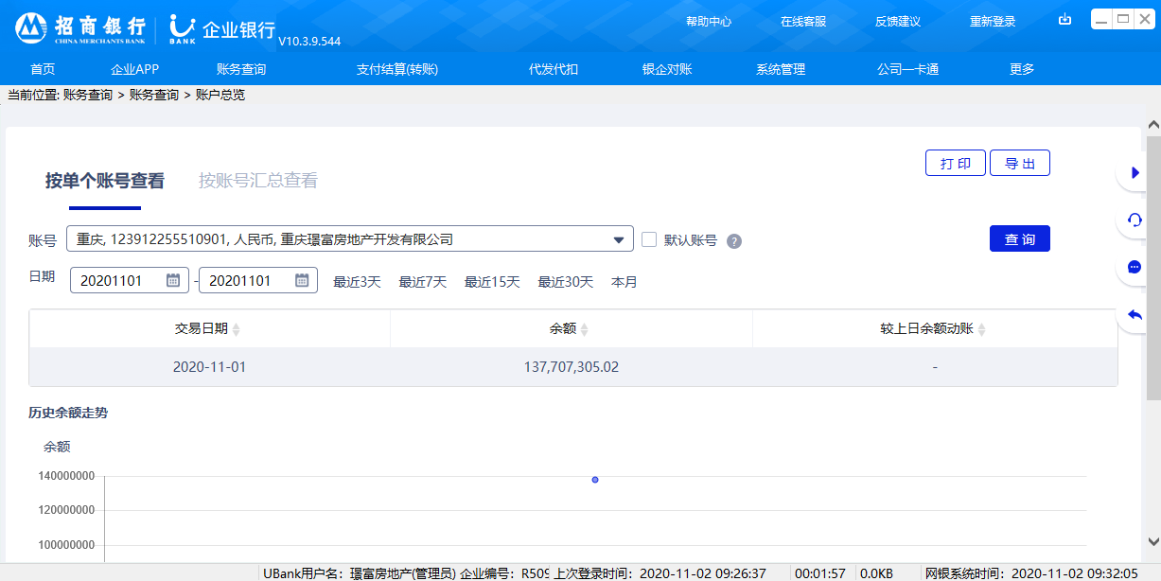璟富招商银行

璟富农业银行

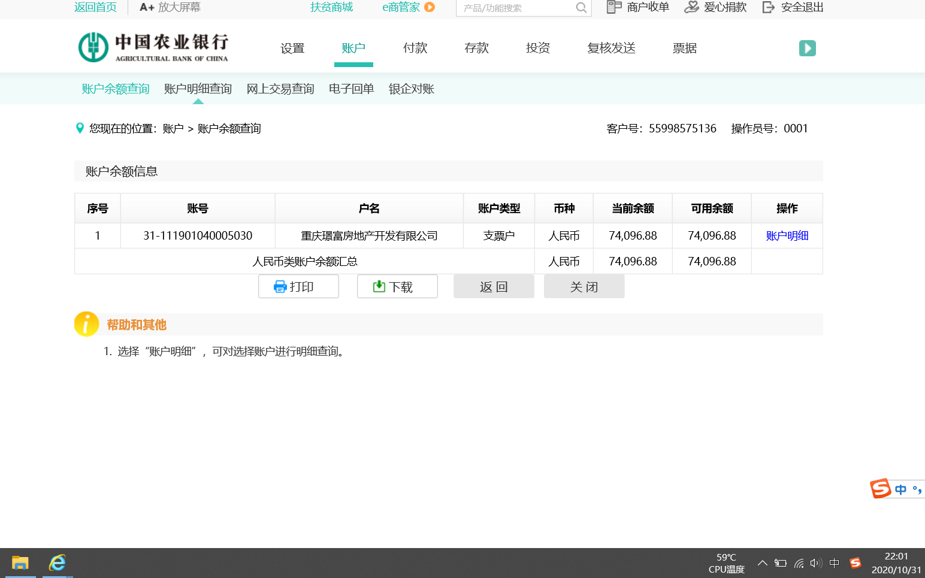

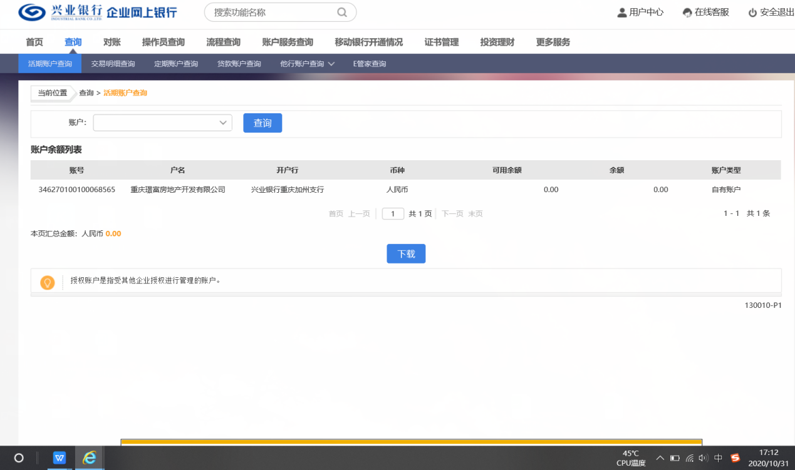璟富兴业银行

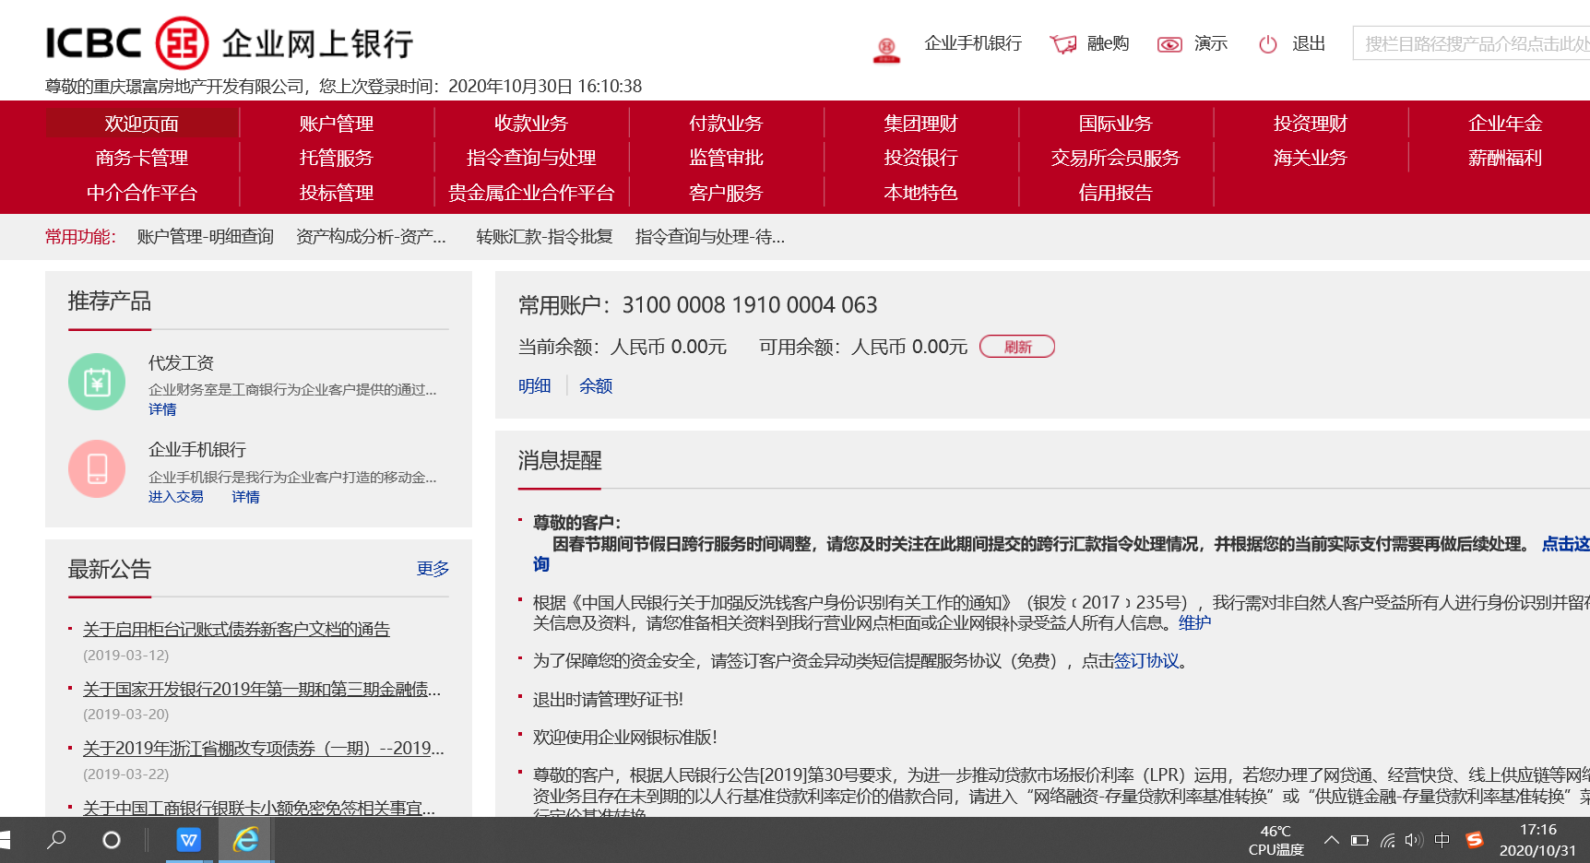璟富工商银行

慕申招商银行

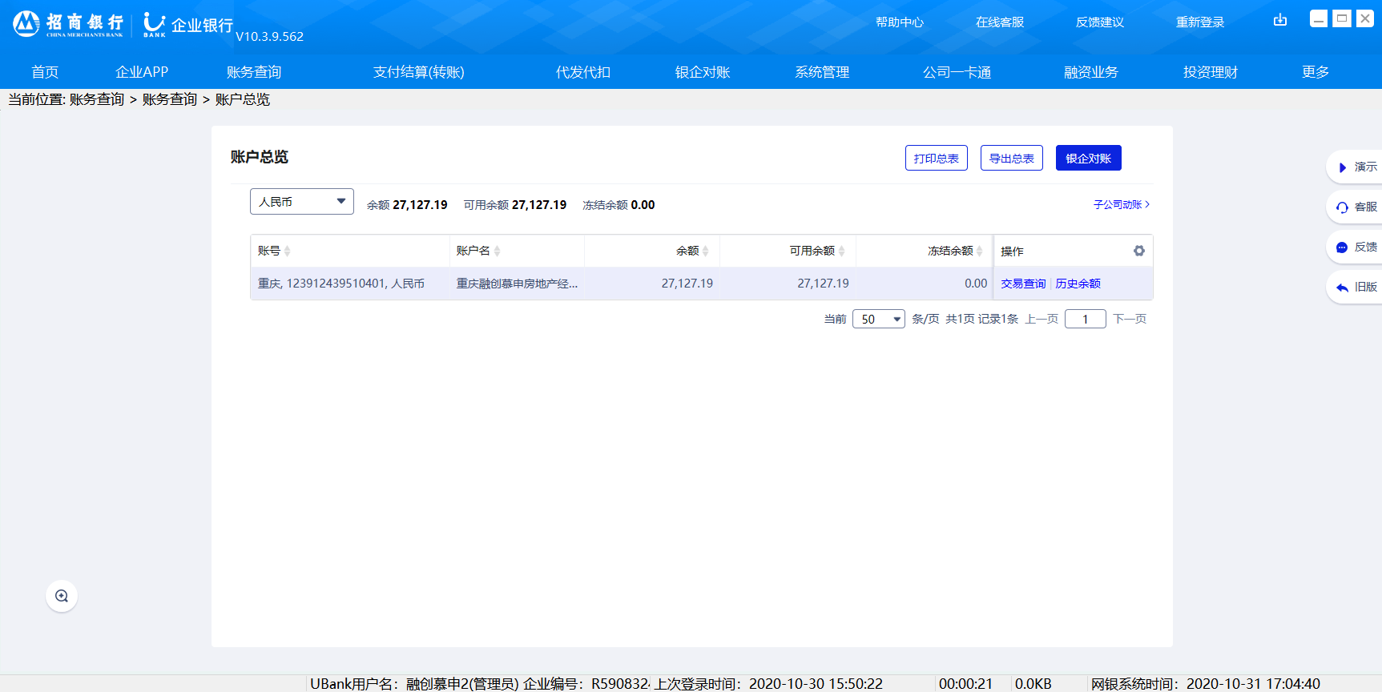

昂麒兴业银行

